**Осторожно – тонкий лед!!!**

**Уважаемые жители и гости Партизанского городского округа предупреждаем Вас, чтобы не случилось беды, при выходе на лед необходимо соблюдать элементарные правила поведения на льду, особенно любителям зимней рыбалки!**

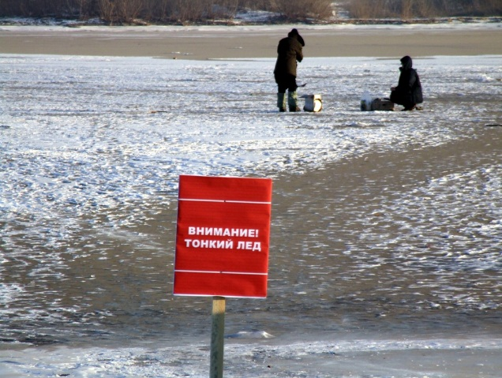

- **Безопасным для человека считается лед толщиною не менее 10 сантиметров.**

**- Прочность льда можно определить визуально: лед голубого цвета – прочный, прочность белого - в 2 раза меньше, а серый, лед на который выступила вода – смертельно опасен.**

**- В устьях, притоках и на середине рек прочность льда меньше. Наименее прочен лед в местах быстрого течения, бьющих ключей и стоков, а также в районах произрастания водной растительности, вблизи деревьев, кустов и камыша.**

**- Если плюсовые температуры воздуха держатся более трех дней, то прочность льда снижается на 25%.**

**- На льду нельзя пить спиртные напитки. Во-первых, пьяный человек не сможет адекватно оценить экстремальную ситуацию. Во-вторых, через 15— 20 минут после принятия спиртного человек начинает мерзнуть. Настоящие рыболовы на льду никогда не пьют.**

**- Проверять крепость льда ударом ноги нельзя. Ходить по водоему нужно не гурьбой, а друг за другом.**

**- Впереди цепочки желательно идти наиболее опытному рыбаку, который знает местный водоем.**

**- Каждому рыбаку нужно иметь при себе моток капроновой веревки. Она может спасти жизнь вам и вашему товарищу.**

**- На тонком льду не устраивайте «базар», это очень опасно. Лед может треснуть от лишних одной - двух пробуренных лунок.**

**- Неплохо иметь небольшие саночки для рыбацкого ящика. Если саночек нет, носить его следует не через плечо, а на плече, чтобы в экстренный момент успеть быстро, сбросить ящик.**

**- На всякий случай имейте при себе «зацепы». Умудренные опытом рыбаки знают, что это такое: два остро заточенных крючка из проволоки 8-10 мм с нескользящими рукоятками.**

**Будьте осторожны! Берегите себя и своих близких!**

**Если вы провалились в холодную воду:**

|  |  |
| --- | --- |
| Описание: http://mo.astrobl.ru/mokrasnojarskijselsovet/sites/mo.astrobl.ru.mokrasnojarskijselsovet/files/u44/ostorozhno_led.jpg | **- Не паникуйте, не делайте резких движений, стабилизируйте дыхание.**  **- Громко крикните «На помощь!». Вблизи могут оказаться люди.**  **- Раскиньте руки в стороны и постарайтесь зацепиться за кромку льда, придав телу горизонтальное положение по направлению течения.**  **- Попытайтесь осторожно налечь грудью на край льда и забросить одну, а потом и другую ноги на лед.**  **- Если лед выдержал, перекатываясь, медленно ползите к берегу.**  **- Ползите в ту сторону – откуда пришли, ведь лед здесь уже проверен на прочность.** |
| **Если нужна ваша помощь:**  **- Перед тем, как переходить к активным действиям, вызовите спасателей по телефону Единой службы спасения 112. Только после этого, если Вы видите, что медлить нельзя и вы уверены в своих силах, приступайте к активным действиям по спасению.**  **- Вооружитесь любой длинной палкой, доскою, шестом или веревкой. Можно связать воедино шарфы, ремни или одежду.**  **- Следует ползком, широко расставляя при этом руки и ноги и толкая перед собой спасательные средства, осторожно двигаться по направлению к полынье.**  **- Остановитесь от находящегося в воде человека в нескольких метрах, бросьте ему веревку, край одежды, подайте палку или шест.**  **- Осторожно вытащите пострадавшего на лед, и вместе ползком выбирайтесь из опасной зоны.**  **- Ползите в ту сторону, откуда пришли.**  **- Доставьте пострадавшего в теплое место. Окажите ему помощь: снимите с него мокрую одежду, энергично разотрите тело до покраснения кожи спиртом или водкой, напоите пострадавшего горячим чаем.** | Описание: http://pp.vk.me/c621426/v621426051/26f9/xTRTOJk9eNA.jpg |

**Будьте осторожны! Берегите себя и своих близких!**

МКУ по делам ГОЧС Партизанского городского округа